Дидактик уен: «Кунакларны сыйлыйбыз»
Дидактическая игра «Угощаем гостей»
Возраст: 4-7 лет.
Цель: закрепление, контроль пройденного материала по татарскому языку.

Задачи:
- развивать монологическую и диалогическую речи на татарском языке;
- активизировать словарный запас;

Ход игры:
- Ребенку предлагается позвать за стол гостей: «Әби, кил монда, утыр!», «Бабай, кил монда, утыр!» и т.д.
- Затем ребенку дается задание угостить гостей « Малай, мә, сок, эч!», «Кыз, мә чәк-чәк аша!».
Игру можно одновременно проводить с несколькими детьми, в форме развивающего диалога.
Например:
- Әби, мә чәй эч!
- Юк, миңа сөт кирәк!
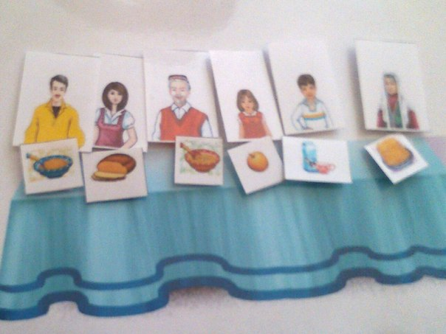
-Кыз, алма бир!
- Мә алма.

